Directoraat-Generaal Wetgeving, Internationale Aangelegenheden en Vreemdelingenzaken
Directie Wetgeving
Sector Staats- en Bestuursrecht

Schedeldoekshaven 100
2511 EX Den Haag
Postbus 20301
2500 EH Den Haag
www.justitie.nl

Contactpersoon
J. Leppers

T 070 370 79 11
F 070 370 79 10

Registratienummer
5656918/10/6

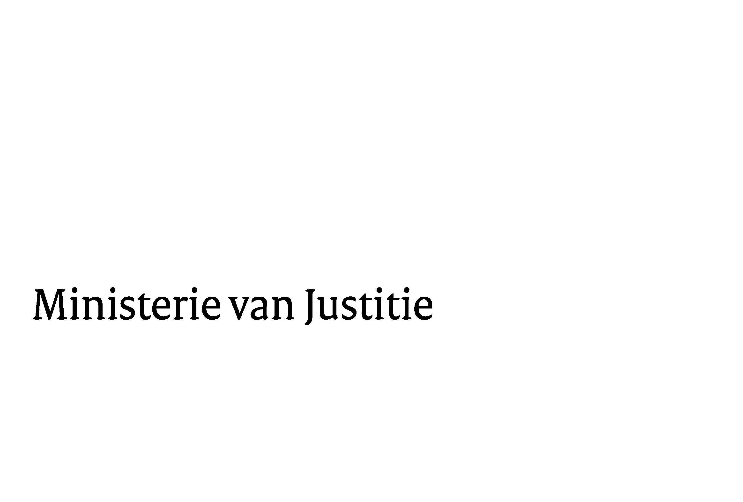
Aan de Koningin
Datum | 11 juni 2010
Onderwerp | Nader rapport inzake het wetsvoorstel houdende wijziging van de Vreemdelingenwet 2000 in verband met de implementatie van de richtlijn nr. 2008/115/EG van 16 december 2009 van het Europees Parlement en de Raad over gemeenschappelijke normen en procedures in de lidstaten voor de terugkeer van onderdanen van derde landen die illegaal op hun grondgebied verblijven (PbEU L 348/98)

Blijkens de mededeling van de Directeur van Uw kabinet van 19 februari 2010 nr. 10.000461, machtigde Uwe Majesteit de Raad van State zijn advies inzake het bovenvermelde voorstel van wet rechtstreeks aan mij te doen toekomen. Dit advies, gedateerd 1 april 2010, nr. W03.10.0056/II, bied ik U hierbij aan.

1. Concentratie van rechtsbescherming
De adviezen van de Raad zijn gevolgd. Met het oog op de concentratie van rechtsbescherming zijn de artikelen 27 en 45 zodanig aangepast dat een meeromvattende beschikking, die geldt als terugkeerbesluit, ook een inreisverbod kan inhouden. Daaraanvolgend is in de tekst van artikel 62, zevende lid, verduidelijkt dat de in het zesde lid bedoelde kennisgeving geldt als terugkeerbesluit in de zin van de richtlijn en eveneens een inreisverbod kan inhouden. In verband daarmee is aan artikel 1 een definitie van het terugkeerbesluit toegevoegd. Als gevolg van een en ander konden de voorgestelde wijzigingen van de artikelen 72 en 75 worden geschrapt.
Conform onderdeel 1a van het advies van de Raad is artikel 62, zesde lid, zodanig aangepast dat zogenoemde AC-zaken niet door deze bepaling worden bestreken.

2. Inreisverbod
2a. Verhouding tussen inreisverbod en ongewenstverklaring.
Het advies van de Raad is gevolgd. De bepalingen omtrent het Europese inreisverbod en de nationale ongewenstverklaring zijn in afzonderlijke afdelingen ondergebracht. In geval er geen meeromvattende beschikking is gegeven, wordt het inreisverbod slechts bij afzonderlijke beschikking, maar nog wel gecombineerd met een terugkeerbesluit, gegeven. Hangende bezwaar of beroep tegen een meeromvattende beschikking zal een afzonderlijk uit te vaardigen inreisverbod worden gegeven door middel van een beschikking die strekt tot wijziging van de reeds gegeven meeromvattende beschikking, zodat het bezwaar of beroep ingevolge artikel 6:19 van de Algemene wet bestuursrecht wordt geacht zich mede daartegen te richten.

Het inreisverbod en de in aanvulling daarop te geven ongewenstverklaring zullen gelijktijdig ingaan en gelijktijdig eindigen. De in dit verband benodigde bepalingen zullen worden opgenomen in het Vreemdelingenbesluit 2000.
Dat neemt niet weg dat zich in de praktijk gevallen zullen voordoen waarin de ongewenstverklaring later wordt uitgevaardigd dan het inreisverbod, met name in geval aan de vreemdeling artikel 1F van het Vluchtelingenverdrag wordt tegengeworpen. De beslissing tot ongewenstverklaring wordt dan genomen nadat de beslissing strekkende tot tegenwerping van artikel 1F van het Vluchtelingenverdrag door een onherroepelijk geworden rechterlijke beslissing onaantastbaar is geworden. Daarmee wordt bereikt dat vreemdelingen aan wie artikel 1F van het Vluchtelingenverdrag is tegengeworpen niet strafbaar kunnen worden gesteld wegens verblijf hier te lande zolang de tegenwerping van artikel 1F van het Vluchtelingenverdrag niet onherroepelijk is.

Als gevolg van het een ander komen de onderdelen 2b, 2c en 2f niet meer aan de orde.

2d. Sancties
Het advies van de Raad is gevolgd, met dien verstande dat het inreisverbod kracht wordt bijgezet door middel van een strafsanctie in die gevallen waarin op basis van de huidige regelgeving reeds aanleiding bestaat tot ongewenstverklaring over te gaan. Dat wordt bereikt door in voorkomend geval een ongewenstverklaring aan het inreisverbod te koppelen of nadien daaraan toe te voegen.

2e. Ingang termijn
De tekst en de toelichting zijn aangevuld overeenkomstig hetgeen de Raad heeft geadviseerd. In geval het inreisverbod wordt gegeven voor een bepaalde termijn, wordt de duur ervan berekend met ingang van het tijdstip waarop de vreemdeling het grondgebied van de lidstaten daadwerkelijk heeft verlaten.

3. Bewaring
De adviezen van de Raad zijn gevolgd. In de toelichting op artikel I, onderdeel E (artikel 59), is ingegaan op het arrest Kadzoev, waarbij is aangegeven dat de bewaring met het oog op uitzetting moet worden onderscheiden van de bewaring van asielzoekers hangende de beslissing op een aanvraag tot het verlenen van een verblijfsvergunning als bedoeld in artikel 28. Het bereik van artikel 59, zevende lid, is aangepast.

4. Redactionele kanttekeningen
Aan de redactionele kanttekeningen is gevolg gegeven, voor zover nog van toepassing.

Aan het wetsvoorstel is nog een bepaling toegevoegd strekkende tot aanpassing van artikel 109 met het oog op het feit dat de bepalingen van het Schengenacquis thans niet uitsluitend meer zijn neergelegd in een verdrag, maar ook in Europese verordeningen, zoals de Schengengrenscode, alsmede de onderwerpelijke richtlijn. Tevens is daarbij acht geslagen op de inwerkingtreding van het Verdrag van Lissabon.
Tenslotte is aan het wetsvoorstel nog een afstemmingsbepaling toegevoegd, met het oog op de mogelijk eerdere inwerkingtreding van de Wet modern migratiebeleid.

Ik moge U verzoeken het hierbij gevoegde gewijzigde voorstel van wet en de gewijzigde memorie van toelichting aan de Tweede Kamer der Staten-Generaal te zenden.

De Minister van Justitie,

